Informationen zum Projekt

1.1 Projekttitel
Gemeinsam Kochen – Gemeinsam Wachsen (FEIN-Pilotprojekt)

1.2 Projektstandort
Stadt: Berlin
Bezirk: Lichtenberg
Schwerpunktbereich: Hohenschönhausen, Alt-Lichtenberg und Rummelsburg

1.3 Bezirklicher Projektverantwortlicher
Jeyhun Veliyev

1.4 Projektzeitplan
Projektstart: 26. Januar 2026
Projektende: 31. Dezember 2026

Wichtige öffentlichkeitswirksame Termine
- Januar 2026: Beginn der regelmäßigen Workshops
- Dezember 2026: Abschlussveranstaltung mit Präsentation der Projektergebnisse

1.5 Projektbeteiligte und Schnittstellen

Träger des Projekts
Mavka Berlin Volunteers

Projektbeteiligte und Akteure vor Ort
- Bürgertreff „Gemeinsam im Kiez leben“
- Kieztreff Lebensnetz
- Nachbarschaftstreff an der Seefelder Straße
- BENN Alt-Hohenschönhausen

Schnittstellen zu anderen Projekten/Maßnahmen
A:
- Oskar Freiwilligenagentur (Einbindung von Schulkindern und Ehrenamtlichen)
- Maggie Ideenraum, Nachbarschaftshaus RoBertO (Herr Kegler)
- Kiezspinne e. V.
- KIEZFONDS (Frau Hadeler)
B:
- Clean-Up-Aktionen
- Sprachlern-Abende

Schnittstellen zu anderen Programmen
- „Zu gut für die Tonne!“ (BMEL)
- „Demokratie leben!“
- FEIN-Pilotprojektnetz Lichtenberg
- Lokale Integrations- und Nachbarschaftsinitiativen

1.6 Projektinhalt und Ziele

Projektbeschreibung
Regelmäßige Back- und Kochworkshops fördern Begegnung, Austausch und Zusammenhalt im Kiez. Menschen unterschiedlicher Generationen und Kulturen treffen sich, lernen voneinander und gestalten ihr Umfeld aktiv mit.

Schwerpunkte
- Nachhaltigkeit
- Gesunde Ernährung
- generationsübergreifender Dialog
- Kulturelle Vielfalt
- Niedrigschwellige Teilhabe

Wichtige Projektziele
- Förderung von Nachbarschaft und sozialem Zusammenhalt
- Sensibilisierung für nachhaltige Ernährung und Wertschätzung von Lebensmitteln
- Einbindung von Senior*innen, Familien und Zugewanderten in gemeinschaftliche Aktivitäten

1.7 Das Projekt im Detail

Wer ist der Träger?
Wir sind Mavka Berlin Volunteers, eine gemeinnützige Initiative in Berlin, die offene Räume für Begegnung, Austausch und gemeinsames Engagement schafft. Durch kulturelle, soziale und kreative Formate bringen wir Menschen unterschiedlicher Herkunft und Generationen zusammen. Unser Ziel ist es, nachbarschaftliche Verbindungen zu stärken, Integration zu fördern und eine lebendige, unterstützende Gemeinschaft im Bezirk aufzubauen.
Wo ist das Projekt verortet?
Mit unserem Hauptprojekt im Jahr 2026 „Gemeinsam Kochen – Gemeinsam Wachsen“ setzen wir ein FEIN-Pilotprojekt im Bezirk Lichtenberg um – mit Schwerpunkten in Hohenschönhausen, Alt-Lichtenberg und Rummelsburg.

Wer fördert das Projekt?
Das Projekt wird durch das Bezirksamt Lichtenberg im Rahmen eines FEIN-Pilotprojekts gefördert.

Worum geht es?
Gemeinsam Kochen – Gemeinsam Wachsen „Gemeinsam Kochen – Gemeinsam Wachsen“ ist eine Projektreihe mit insgesamt 24 Kochworkshops, die im Laufe des Jahres in Lichtenberg stattfinden. Gemeinsam bereiten wir abwechslungsreiche Gerichte zu, essen zusammen und verbringen Zeit in entspannter Atmosphäre. Die Workshops finden regelmäßig statt, sind offen für alle und kostenlos.
Das Projekt schafft einen niedrigschwelligen Raum, in dem Menschen gemeinsam kochen, essen und miteinander ins Gespräch kommen können. Neben dem gemeinsamen Kochen stehen Austausch, Begegnung und generationsübergreifender Dialog im Mittelpunkt.

Was ist die Idee hinter dem Projekt
Essen verbindet. In den Workshops kommen Familien, Seniorinnen, Zugezogene und langjährige Anwohnerinnen zusammen – nicht nur, um Rezepte zu teilen, sondern um Nachbarschaft, Teilhabe und gegenseitige Wertschätzung zu stärken. Nachhaltigkeit, gesunde Ernährung und kulturelle Vielfalt gehören dabei selbstverständlich dazu: praktisch, alltagsnah und niedrigschwellig.

Was sind die Ziele des Projekts?
Mit „Gemeinsam Kochen – Gemeinsam Wachsen“ möchten wir …
- den sozialen Zusammenhalt in der Nachbarschaft stärken,
- Begegnungen und Dialog zwischen Generationen und Kulturen ermöglichen,
- das Bewusstsein für nachhaltige und gesunde Ernährung sowie die Wertschätzung von Lebensmitteln fördern,
- niedrigschwellige Teilhabe unterstützen und Menschen ermutigen, sich aktiv in ihr Wohnumfeld einzubringen.

Für wen ist das Projekt?
Unser Angebot richtet sich vor allem an Anwohner*innen im Bezirk Lichtenberg – insbesondere an Familien, Erwachsene und Senior*innen (auch mit eingeschränkter Mobilität). Gleichzeitig arbeiten wir eng mit Ehrenamtlichen, Kooperationspartnern sowie bezirklichen Akteuren und Förderstellen zusammen; Transparenz ist uns dabei wichtig.

Warum eine Webseite?

„Gemeinsam Kochen – Gemeinsam Wachsen“

2.1 Rolle der Website im Gesamtprojekt
Die Website dient in erster Linie als Informations- und Transparenzplattform. Sie ist ausdrücklich keine Verkaufsseite. Sie soll die Projektarbeit verständlich präsentieren, einen Überblick über Workshops und Aktivitäten bieten, die Dokumentation für Fördermittel gewährleisten und in Zukunft eine tragfähige Basis für die Präsentation sowie weitere Entwicklungen der Initiative Mavka Berlin Volunteers schaffen.

Ihre Kernfunktionen laut Projektbeschreibung:
- Informationsplattform für Nachbar*innen
- Dokumentationsarchiv für Ergebnisse
- Transparenzplattform für Fördermittel und Öffentlichkeit
- Strukturelles Fundament für die Präsentation und Weiterentwicklung des Trägers Mavka Berlin Volunteers in der Zukunft
Sie fungiert als:
- Öffentliches Projektarchiv
- Community-Informationshub
- Institutionelle Visitenkarte des Trägers

2.2 Strategische Perspektive: Projekt- und Trägerplattform
Die Website wird 2026 klar als Projektplattform („Gemeinsam Kochen – Gemeinsam Wachsen“) aufgebaut. Strukturell wird sie so vorbereitet, dass sie 2027 sauber zur Trägerplattform (Mavka Berlin Volunteers) wachsen kann.

2.3 Hauptzielgruppen der Webseite
- Primär: Familien, Senior*innen, und Zugewanderte
- Sekundär: Förderer, Partner

2.4 Erforderliche Funktionen
- Kalender für kommende Workshops und Veranstaltungen
  - Möglichkeit Ankündigungen oder externe Veranstaltungen einzubinden
- Workshop Anmeldung (per Telefon, E-Mail, Online-Anmeldung)
- Übersicht laufender und abgeschlossener Aktivitäten (Archiv)
- Möglichkeit Ankündigungen oder externe Veranstaltungen einzubinden
- Newsletter-Funktion für Updates und Neuigkeiten an die Community
- FAQ Bereich
- Mehrsprachigkeit: Deutsch und Englisch mit Erweiterungsmöglichkeit für weitere Sprachen
  - Sichtbarer Sprachumschalter aus Text + Flagge (Header)
  - Vollständige Inhalte je Sprache
  - Klare URL-Logik ( /de/ , /en/ )

2.5 Anforderungen an die Webentwicklung
- Komplette Gestaltung (UI/UX) unter Berücksichtigung der Identität und Zielsetzung des Projekts
- Erweiterbarkeit des Designs für Reibungslosen Übergang von Projekt- zu Trägerplattform
- Entwicklung einer responsiven und wartungsfreundlichen Website
- Workshop-/ Veranstaltungsseite mit Online-Anmeldung, Kontaktdaten (Anmeldung per Mail oder Telefon) und Detailinformationen
- Einfache Pflege durch ein Content-Management-System (CMS)
  - CMS-Anforderungen
    - Intuitive Backend-Struktur
    - Klare Inhaltstypen (Workshop, Bericht, Seite)
    - Rollenverwaltung (Redakteur / Admin)
    - Medienbibliothek mit einfacher Bildpflege
    - Mehrsprachigkeit einfach duplizierbar
    - Durch kleines Team beim Träger zu pflegen (keine IT-Profis)
- Umsetzung grundlegender SEO-Maßnahmen
- Sicherstellung der für öffentliche Projekte und Senior*innen erforderlichen Barrierefreiheit
  - WCAG 2.1 AA als Mindeststandard
  - Für Senior*innen sehr relevante Punkte (WCAG 2.1 AA+)
  - Anzahl Menüpunkte 5-6
  - Einfache Sprache
  - Schnelle Ladezeiten (viele Besucher kommen über mobile Netze aus ländlichen Regionen)

2.6 Stil & Wirkung
Die Website soll warm, offen und gemeinschaftsorientiert und einladend wirken – nicht zu technisch oder kommerziell. Klare Sprache, ruhiges Design und eine vertrauensvolle Anmutung sind uns besonders wichtig, auch mit Blick auf Senior*innen und öffentliche Stellen. Design und Funktionalität der Webseite sollen gezielt auf Senior*innen ausgerichtet werden, um ein niedrigschwelliges Angebot zu schaffen.
Marke und Design auf Basis des vorhandenen Logos entwickeln. Das Logo ist final.
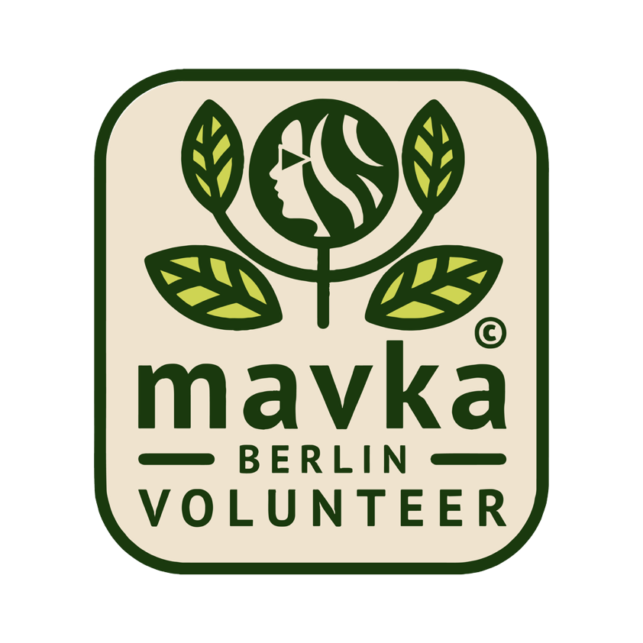
Logo-Charakter:
- Organisch
- Nachhaltig
- Ruhig
- Gemeinschaftsorientiert
- Grün dominiert
- Leichte Natur-/Sozialinitiative-Anmutung

WICHTIG: Darauf achten, dass keine Monotonie in der Farbwelt aufkommt

Das Signature-Element sind handgezeichnete Lebensmittel-Illustrationen (Brot, Gemüse, Kräuter), die direkt aus dem organischen Charakter des Mavka-Logos abgeleitet werden und als wiederkehrende Seitentrennungen, Card-Dekorationen und leere Zustände („Noch keine Workshops — aber bald!") fungieren.

2.7 Laufende Betreuung
Wie in Ihrem Angebot beschrieben, schätzen wir eine kontinuierliche technische und inhaltliche Unterstützung zur Sicherstellung der Weiterentwicklung und Aktualität des Projekts.
Dazu zählen:
- Technischer Support und Fehlerbehebung
- Anpassungen an Inhalten oder Funktionen
- Beratung hinsichtlich sinnvoller Lösungen und Best Practices

2.8 Verfügbarer Techstack
Hosting: Hostinger Cloud Enterprise mit MCP für Claude
CMS: Wordpress
Theme: Astra Pro
Site-Builder: Astra Pro, Spectra Pro
Sitemaps und Wireframes: ZIPWP https://app.zipwp.com/custom-site/sitemap
Formulare: SureForms Pro oder Jet Formbuilder Pro
Dynamische Inhalte, CPT, CCT: Crocoblock All inklusive Livetime
Mehrsprachigkeit: WPML Pro
Newsletter: Hostinger Reach

Vorhandene Inhalte

Instagram

https://www.instagram.com/mavka.berlin.volunteers/
Facebook Profil

https://www.facebook.com/profile.php?id=61566457359731&ref=PROFILE_EDIT_xav_ig_profile_page_web#

Link zu den Workshops:
https://docs.google.com/forms/d/e/1FAIpQLSfvNGZxd0Qu_VyJ0igdK4KCga3fXCpY_YI7jD1r_1UnYJDE2g/viewform?fbclid=PAZXh0bgNhZW0CMTEAc3J0YwZhcHBfaWQMMjU2MjgxMDQwNTU4AAGnVSrgwUB45VPiRRRFdb7BhwxHM3h5ir4zHFa_OMEX9js4g0FCTiFVjNcVjXY_aem_Ti0wnyNEqfjC9fS0PygTQw

Anmeldung zu unseren Kochworshops:

Die Kochworkshops sind Teil der Reihe „Gemeinsam kochen – gemeinsam wachsen“.
Im Laufe des Jahres finden insgesamt 24 Workshops in Lichtenberg statt.
Gemeinsam bereiten wir abwechslungsreiche Gerichte zu, essen zusammen und verbringen Zeit in entspannter Atmosphäre.
📅 Zeit: Die Uhrzeit kann je nach Workshop leicht variieren. Bitte prüfen Sie die genaue Zeit beim jeweiligen Termin.
📍 Ort: Die Adresse kann je nach Termin unterschiedlich sein.
🍽️ Das Menü für weitere Termine wird jeweils später bekannt gegeben.
Die Workshops finden regelmäßig statt, sind offen für alle und kostenlos.
⚠️ Die Plätze sind begrenzt.
Die Anmeldung erfolgt für jeden Workshop einzeln.
Ein Platz gilt erst als reserviert, wenn Sie eine Bestätigung per E-Mail von uns erhalten haben.
👶 Kinder sind willkommen. Eine begleitende Kinderbetreuung ist vorhanden.
Die Aufsichtspflicht bleibt weiterhin bei den Eltern.
Sie können sich für einen oder mehrere Termine gleichzeitig anmelden.

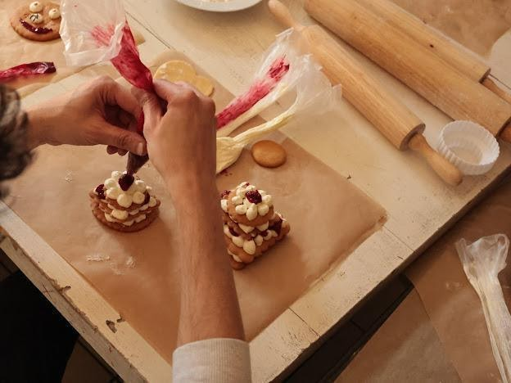
Ausgebucht !!! 15.02.2026 | 12:00–15:00. Ort: Maggie, Frankfurter Allee 205, 10365 Menü Herzhafter Pilzkuchen & Honigkuchen


27.02.2026 | 15:00 - 18:00. Ort : BENN, Wartenberger str 24, EG, 13053 Menü: Feine Pfannkuchen mit süßen und herzhaften Füllungen, und Salat
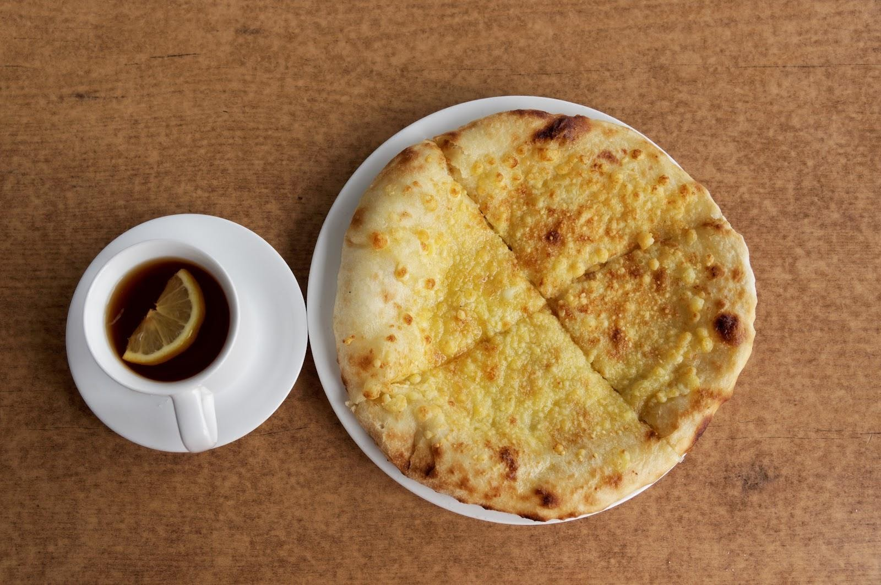
7.03.2026 | 12:30–15:00. Ort: Maggie, Frankfurter Allee 205, 10365 Menü: Khachapuri aus der Pafanne & Brownies (Dessert)


21.03.2026 12:00–15:00. Ort: Bürgertreff, Schöneicher Straße 10A, 13055 Menü: Herzhafte Pilz-Quiche & Zimtschnecken
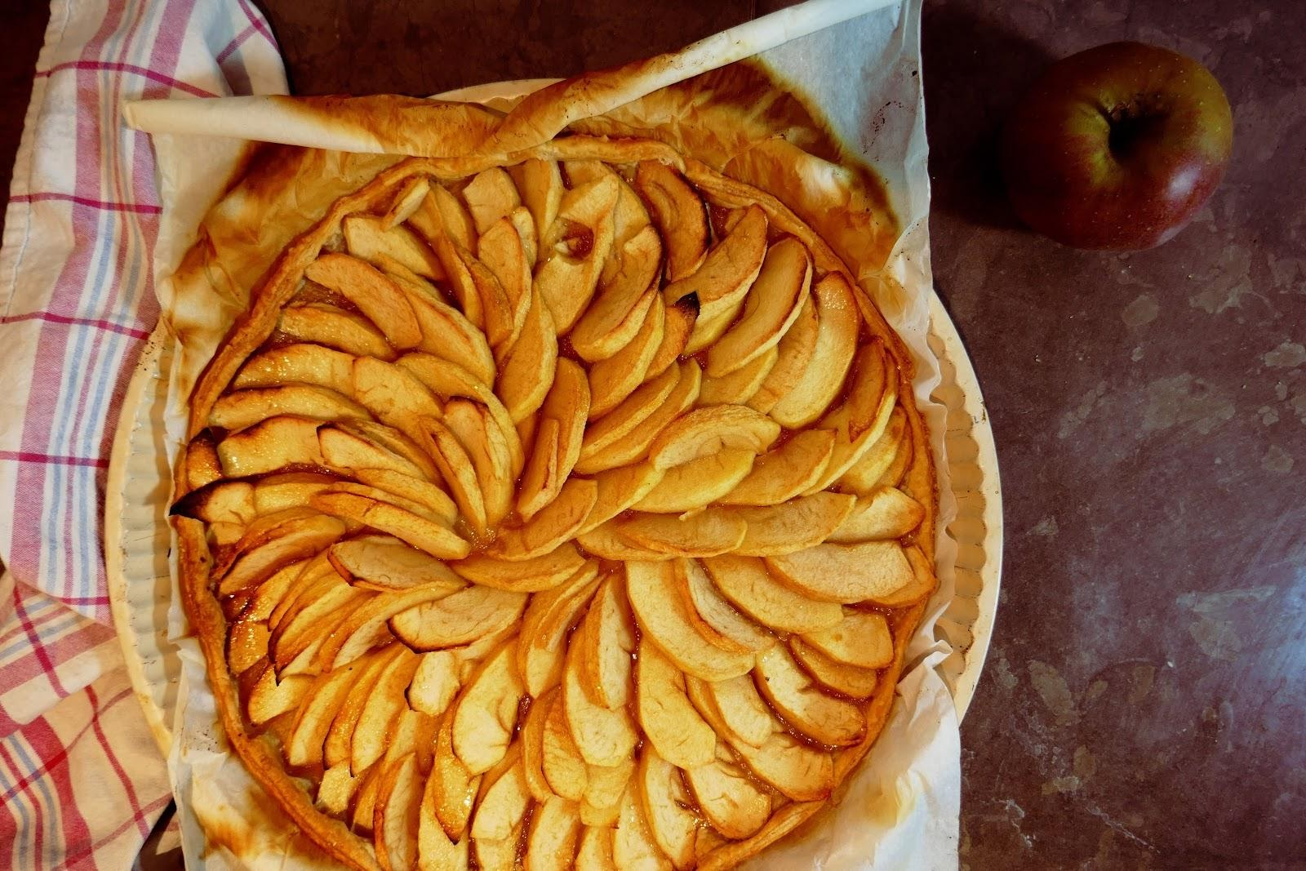
Kein Platz mehr! 24.03.2026 14.30-17.30 Ort: Kieztreff Lebensnetz" Anna-Ebermann-Straße 26, 13053 Menü: Solijanka+Apfelkuchen Scharlotka
Sonstiges:

